MEDIENINFORMATION | Januar 2021
Coal Drops Yard London, GB
Viktorianisches Erbe neu bekrönt
Schon vor der Entstehung der weltbekannten Bahnhofsanlagen in King’s Cross war das Coal Drops Yard in London ein wichtiger Umschlagplatz. Nach einer wechselhaften Geschichte wurde das alte Gelände mit seinen Bauten jetzt neu zum Leben erweckt, bekrönt von einer auffälligen Dachkonstruktion.

Im ursprünglichen Coal Drops Yard von London waren einst zwei zentrale Kohleschuppen angesiedelt. Sie dienten als Umschlagplatz für die Kohle, die aus South Yorkshire kam und über den Regent’s Canal und Pferdewagen über die Stadt verteilt wurde. Damals wurde noch hauptsächlich mit Kohle geheizt und beleuchtet. Mit Verbreitung der Elektrizität wurden die Kohleschuppen langsam überflüssig, sodass die Schuppen als Lagerstätte für andere Waren dienten, wie für den Glasflaschenhersteller Joseph Bagley & Co Ltd mit seinem Werk in Knottingley, Yorkshire. Im Laufe des 20. Jahrhunderts schliesslich kam das Areal zusehends herunter. Eines der Depots fiel 1985 sogar einem Brand zum Opfer. Das verbliebene, intakte Gebäude wurde wie viele andere stillgelegte Lagerhäuser in den 80er-Jahren zu einer der Anlaufstellen der aufkommenden Raveszene in London. Einer der daraus entstandenen Nachtclubs, das „Bagley’s“ hielt sich bis 2008. Danach war das Areal nahe des pulsierenden Verkehrsknotenpunkts King’s Cross wieder verwaist.
2014 schliesslich beauftragte die Argent Group, der Gesamtentwickler für den Standort King's Cross Central, das Design- und Architekturstudio Heatherwick mit der Sanierung des Coal Drops Yard. Der Auftrag lautete, die denkmalgeschützten Gebäude als privaten Einkaufskomplex wieder aufleben zu lassen. Im Februar 2016 begannen nach einer zweijährigen Untersuchung und Vorbereitung die Umbauarbeiten an der Anlage.

Sanfte Zusammenführung
Im neuen Coal Drops Yard verbindet sich roher Industriecharme mit modernen Elementen. Der Blickfang der Anlage ist das neue Dach, das ‚kissing roof‘. Heatherwick Studio verband die beiden Ziegelgebäude mit einer spektakulär geschwungenen Stahldachkonstruktion, die auf dem Prinzip eines gedrehten Papierstreifens basiert, von denen zwei zu einer Berührung – dem ‚Kuss‘ – zusammentreffen.
Die Idee war, einen Dialog zwischen den beiden Gebäuden zu schaffen. Dabei dienen die restaurierten Ziegelbauten als Basis für das Schieferdach, dessen plastische Form aus Stahlrohren konstruiert ist. So entstanden einerseits zwei weitere Stockwerke, die insgesamt 1900 Quadratmeter Platz bieten, ohne dabei die Ursprungsgebäude in Form oder Erscheinung zu beeinträchtigen. Zum anderen entstand zwischen den Gebäuden eine Art überdachtes Theater, das für Konzerte und Events genutzt werden kann. Ein bestehendes Viadukt wurde zugunsten einer grossen Piazza abgetragen.
Insgesamt umfasst das neue Einkaufszentrum mehr als 9000 Quadratmeter Einkaufsfläche. Von den rund 300.000 verwendeten Ziegeln stammen 250.000 aus den Abbrucharbeiten vor Ort. Auch ein Grossteil der ursprünglichen Holz- und Gusseisenkonstruktion in den Depotgebäuden wurde beibehalten, restauriert und verstärkt. Zusätzlich wurde ein neuer innerer Stahlrahmen konstruiert, der die Dachkonstruktion unterstützt, und zahlreiche Traversen in den Bestandsbauten ersetzt.

Denkmalschutz und Brandschutz vereinbart
Für den Fassadenbau schlugen Heatherwick Studios das Unternehmen Frener & Reifer vor. Der erfahrene Metallbaubetrieb mit Hauptsitz in Brixen verwendete für die Arkadenfenster und -türen der Shops die Stahlprofile Janisol Arte und Janisol. Die filigranen und gleichzeitig hochstabilen Profile sind prädestiniert für den Einsatz in Denkmalschutzbauten. Sie ermöglichen einen hohen Glasanteil bei bester Wärmedämmung und erfüllen dabei die aktuellen Verordnungen zum Brandschutz. Sie wurden kombiniert mit dem voll isolierten Sprossensystem VISS. Aus der Pfosten-Riegelkonstruktion lässt sich dank modular aufgebauter Komponenten jegliche Fassade konstruieren, die in Kombination mit Profilen in verschiedenen Bautiefen und/oder innwendigen Verstärkungsmöglichkeiten spezifische statische Vorgaben abdeckt.

Noch während des Bauprozesses mussten immer wieder Anpassungen gegenüber dem Entwurf vorgenommen werden. Speziell nach der Abbruchphase wurde deutlich, wie die Beschaffenheit der Ursprungsmaterialien tatsächlich aussah und mit welchen Elementen man sie auch hinsichtlich Statik ergänzen konnte. Ein Schlüssel für die Entwicklung und Umsetzung von Heatherwicks Design war die BIM-Technologie. Im BIM-Modell war es schliesslich möglich, allen Beteiligten des Projektteams einen Eindruck davon zu geben, wie die alten und neuen Elemente des Entwurfs zusammenkommen könnten.

BAUTAFEL:

Bauherr: Argent Group
Architektur: Heatherwick Studio, London
Metallbauer: Frener & Reifer, Brixen; Propak Architectural Glazing, Stevenage
Verwendete Stahlprofilsysteme:
Brandschutztüre Janisol 2 EI30
Brandschutztüre Janisol C4 EI60 / EI90
Jansen Economy 60 Türe
Fingerschutztüre Janisol
Janisol Arte 2.0
VISS Fassade
VISS Fire Fassade

Text: Nicola Schröder, Conzept-B Zürich
Fotos: Ciaran McCrickard
Bildrechte: Jansen AG, Oberriet/CH

Ansprechpartner für die Redaktionen:

Gerald Brandstätter, Conzept-B GmbH
Anemonenstrasse 40d
CH-8047 Zürich
Tel.: +41 (0)43 960 07 70
Mail: gbrandstaetter@conzept-b.ch

Jansen AG
Anita Lösch
Industriestrasse 34
CH-9463 Oberriet SG
Tel.: +41 (0)71 763 99 31
Fax: +41 (0)71 763 91 13
Mail: anita.loesch@jansen.com

BILDÜBERSICHT:
Die redaktionelle Nutzung der Bilddaten ist an den vorliegenden Objektbericht gebunden.

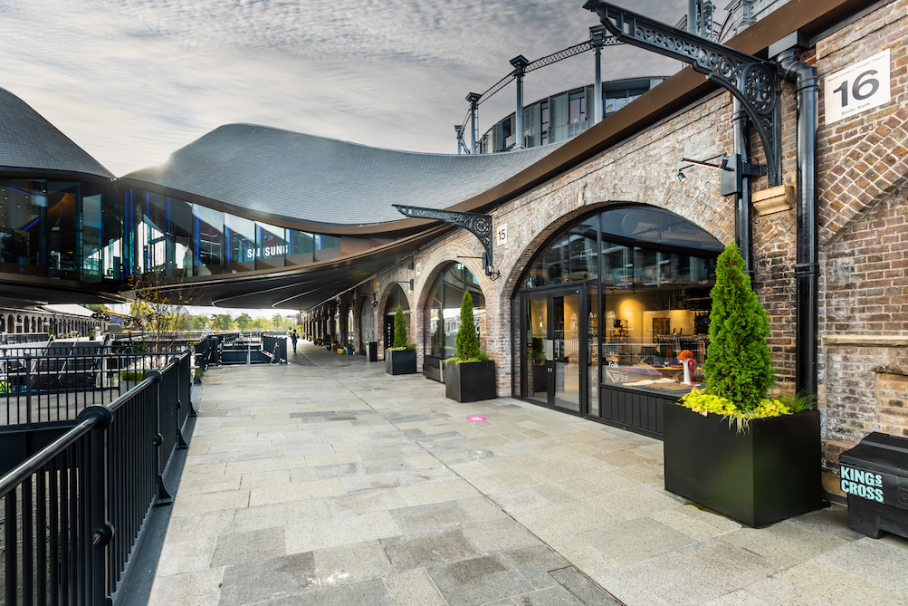

Bild 1: Der Blickfang des Coal Drops Yard ist das neue Dach, das ‚kissing roof‘. Die beiden Ziegelgebäude wurden mit einer geschwungenen Stahldachkonstruktion zu einer Berührung – dem ‚Kuss‘ – zusammengeführt.

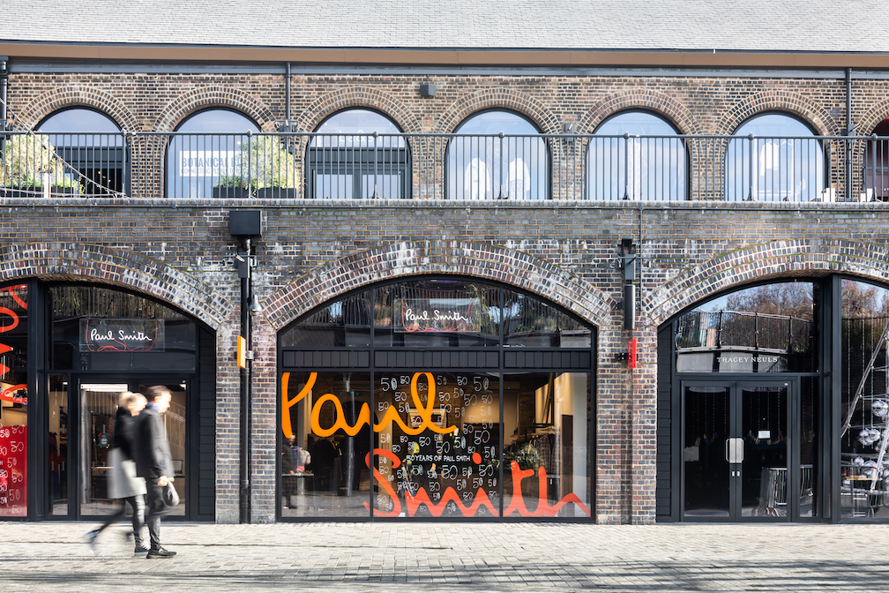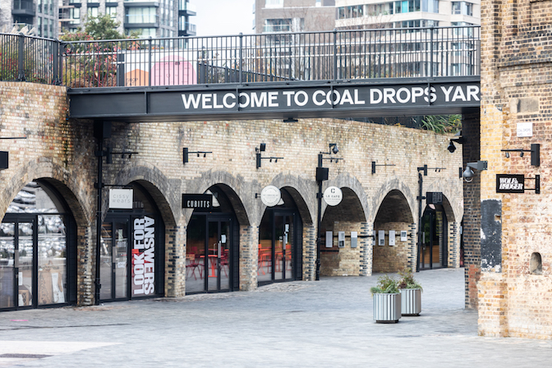

Bild 2 und 3: Für die Arkadenfenster und -türen der Shops wurden die Stahlprofile Janisol Arte und Janisol verwendet. Die filigranen und
gleichzeitig hochstabilen Profile sind prädestiniert für den Einsatz in Denkmalschutzbauten.

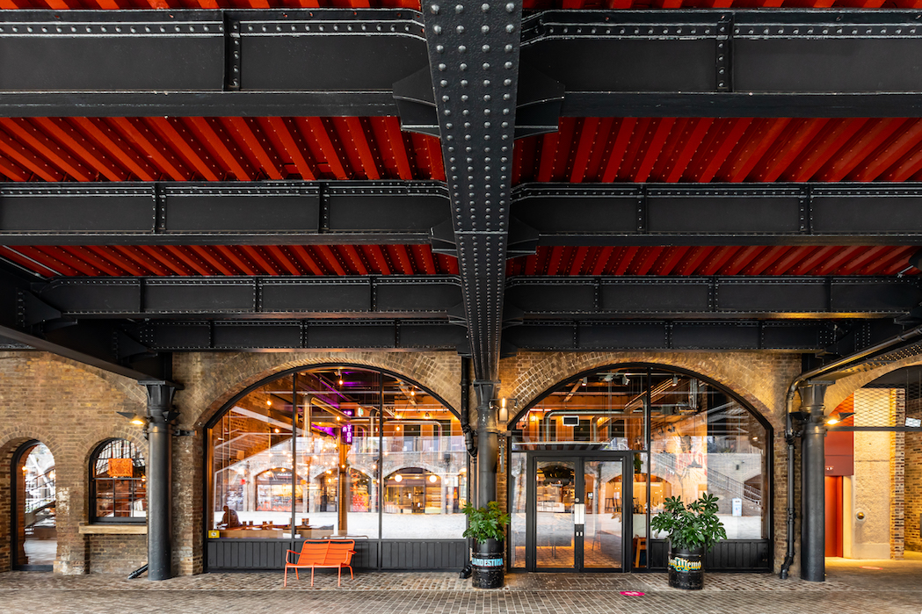

Bild 4: Im neuen Coal Drops Yard verbindet sich roher Industriecharme mit modernen Elementen. Die Stahlprofile Janisol Arte und Janisol sorgen hier optisch für eine nahtlose Zusammenführung.

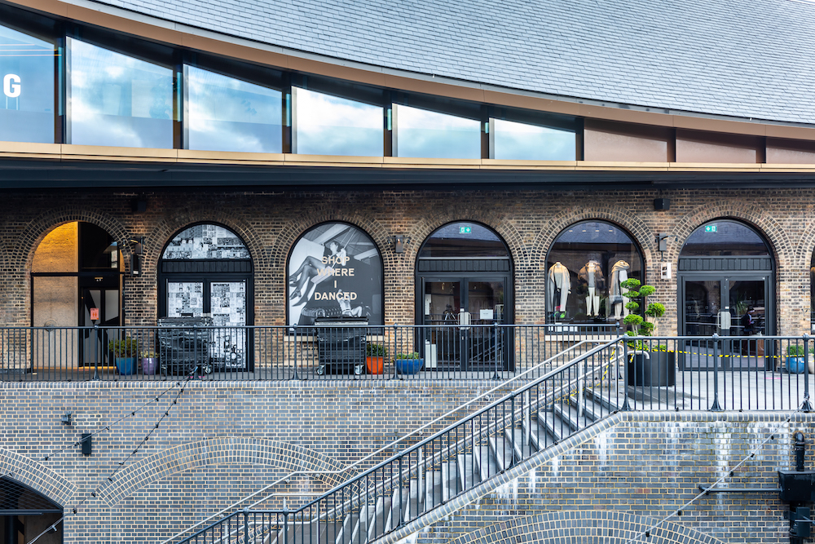

Bild 5: Die Stahlprofile Janisol Arte und Janisol ermöglichen einen hohen Glasanteil bei bester Wärmedämmung und erfüllen dabei die aktuellen Verordnungen zum Brandschutz.

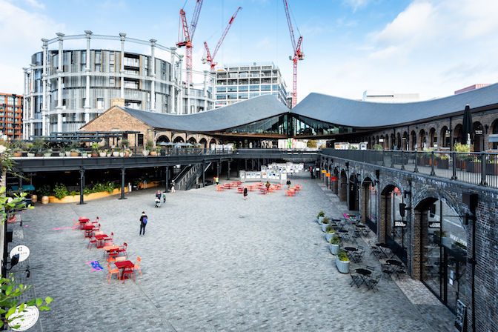

Bild 6: Die beiden sanierten Gebäude umschliessen heute eine Piazza und bieten als Einkaufszentrum mehr als 9000 Quadratmeter modernster Einkaufsfläche.

